- 反向积分器
  - 仿真图
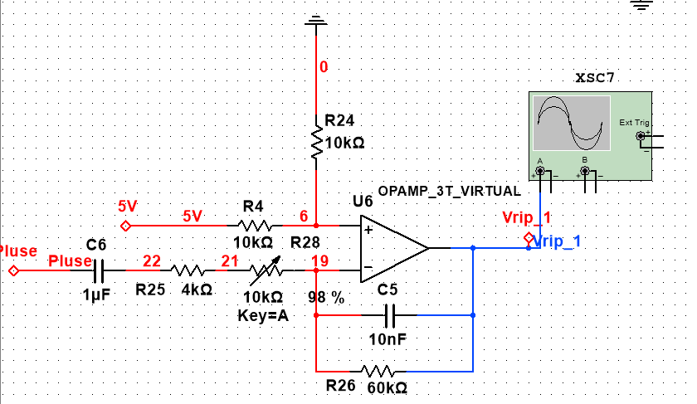
  - 参数计算：
    - 确定积分时间
T>=1.2*(Vpp_in/Vpp_out)/(4*f_in) ## Vpp_in为输入方波的峰峰值，Vpp_out为2积分输出三角波的峰峰值，f_in为输入方波的频率，乘以1.2是为了留出一定裕量防止积分饱和
    - 通过T = R3*C1，选择合适的R3和C1，R4取R3的10倍
    - 运放同向端输入为输出三角波直流偏执，为了后续方便处理，直流偏执为输出三角波峰峰值的一半

- 三个非门构成的方波发生器
  - 仿真图
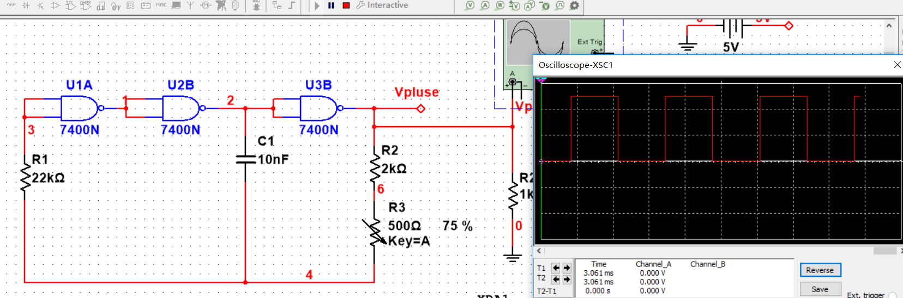
  - 参数计算
    - 确定所需的频率fs
    - 由fs = 1/(2.2*(R2+R3)*c1)得出R2， c1，再由频率可调节的范围得出R3
    - R1选取为R2的6到10倍来稳定频率

- 二阶有源巴特沃斯低通滤波器的设计
  - 仿真图
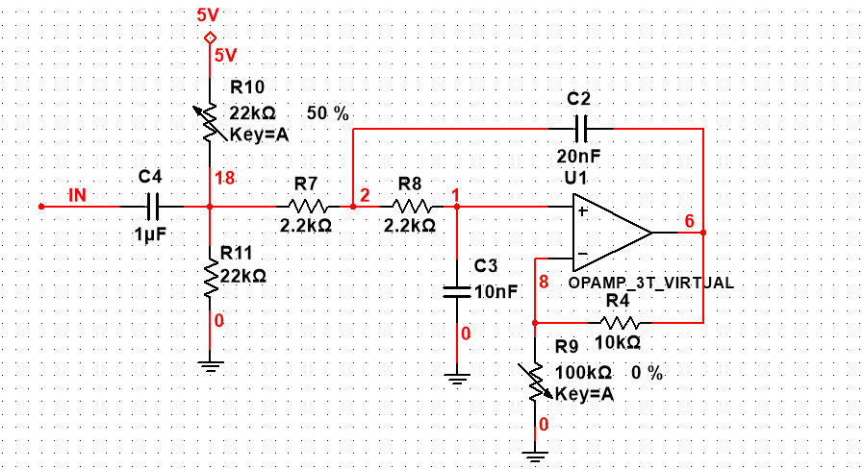

  - 参数计算
    - 确定截至频率Fo (对于三角波，截至频率选则为三角波基波的频率)
    - 选择R10和R11的分压比，作为输入信号的直流偏置，（直流偏执一般选择为输入信号峰峰值的一半），为了减轻对滤波器特性的影响，分压电阻要尽量选择的大一些，C4和R11构成高通滤波器，隔去输入信号的直流偏执
    - 令R7 = R8， C2 = 2*C3，Fo = sqrt (2)/(4*pi*R7*C3)，选择合适的R7和C3
    - R4和R9的比值用来改变滤波器的增益，R4选择10K， R9选择100K的可调电阻
- 运放的方波震荡电路
  - 仿真图
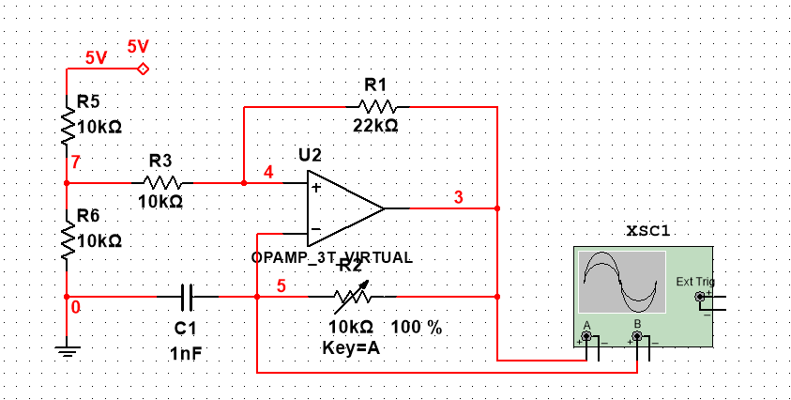
  - 参数选择
    - 正反馈通路为迟滞电压比较器
    - 负反馈通路为RC震荡电路
    - C1 = 10nf， R2从1K到10K变化时，震荡频率在5K到50K之间
    - C1 = 1nf，R2从1K到10K变化时，震荡频率在50K到500K之间
    - 选择R1 = 22K，R3 = 10K，R5和R6和10K

- 迟滞电压比较器
  - 仿真图
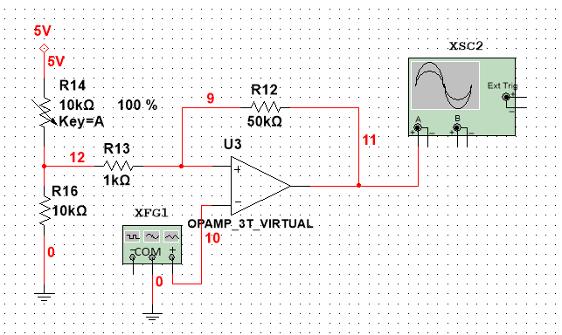
  - 参数选择
    - R14和R16的分压比用来改变占空比，结点12的电压与VCC的电压的比值即为占空比
    - 选择R12 = 10K， R13 = 1K，R14 = 10K， R16 = 10K，门限电平的差值为0.5V

